Osciloskop UNI-T UT2025C 25MHz

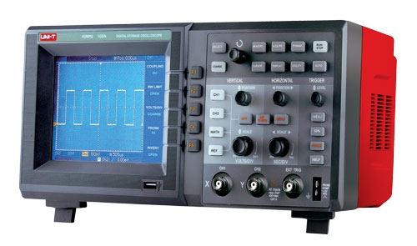
• barevný displej 5,7"
• USB připojení k PC
• USB připojení k flash disku
• vynikající spouštěcí systém
a matematické funkce
• intuitivní ovládání
• skvělý poměr cena/výkon
SPECIFIKACE:
Šířka pásma: 25 MHz
Nástupní hrana: < 14 ns
Samplovací kmitočet: 250 MS/s
Citlivost: 2mV ~ 5 V/div
Délka záznamu: 1024k (max.)
Charakteristika kanálu: 500 MS/s (reálný čas), 25 GS/s (ekvivalentní)
Scan Time Base: 20 ns ~ 50 s/div
Spouštění: Edge, Pulse, Video and Alternate
Připojení a paměť: USB Device, RS-232C (standardní), LAN (volitelné)
Časový průběh: Add, Subtract, Divide, Reverse and FFT
Aplikace: College Education, R&D, Electronic product assemble line, Industrial Control atd.
Displej: LCD 320 x 240, barevný
CHARAKTERISTIKA:
Napájení: 100-240 VAC RMS, 45 Hz - 440 Hz, CAT II
LCD size: úhlopříčka 145 mm
Rozměry: 320 x 150 x 130 mm
Hmotnost: 2.5 kg
Výrobce: UNI-TREND

